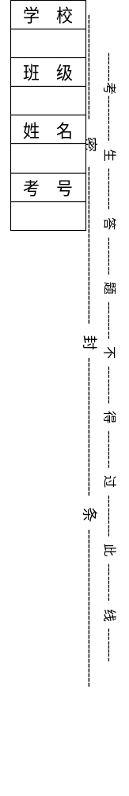2017-2018学年度下学期城郊市重点联合体期末考试
地理答题纸
第II卷(综合题，50分)
26.阅读图文材料，回答下列问题。（14分）
（1）根据所学知识从宏观与微观两个角度解释淖毛湖冬春大风且风力强劲的原因。（6分）

- 淖毛湖种植哈密瓜用地膜覆盖的作用是什么？（4分）

- 淖毛湖镇近几年工农业发展迅速，人口由几千人迅速发展到3万多人，请你谈谈淖毛湖镇在今后的经济发展中应注意的问题。（4分）

27.阅读图文材料，回答下列问题。（20分）
- 图示地区冬季寒冷的原因
。（4分）
- 形成乙平原的主要外力作用是________作用，丙处河流一年中有两次汛期。汛期主要的补给水源分别是
。（6分）
（3）该家具企业在甲地布局属于___________指向型（2分）。将研发中心设立在沿海大城市便于获得 （2分），在消费地组装家具可降低___________成本（2分）。
（4）图中丁地区的典型植被是 （2分），气候类型属于 （2分）。

28.阅读图文材料，回答下列问题。（8分）
（1）说出贵州省所在的地形区，以及主要的地貌类型。（4分）

- 分析贵州省高速公路与铁路造价较高的原因。（4分）

29.阅读图文材料，回答下列问题。（8分）
- 列表比较海西州与济南市气候的差异。（4分）

区域  差异 | 气候类型 | 气候特征 | 气候成因
海西州 | 高原气候
济南市

（2）与济南市相比，海西州气温日较差较大，分析其原因。（4分）

